

**Universidad Nacional de La Matanza**

# Departamento de Ingeniería e Investigaciones Tecnológicas

Redes de Computadoras

**TP INTEGRADOR**

**Grupo 4**

**Docentes:**

Carlos Binker

Martín Vilariño

Diego Fernández

Eliseo Zurdo

**Alumnos / Grupo:**

BIANCHI, JUAN ALBERTO   
BOURDIEU, MARÍA DEL PILAR   
 BROCANI, AGUSTIN NICOLAS   
BURSA, KAREN ANABELLA   
DEL VECCHIO, FABRIZIO   
NIELSEN, TOMÁS AGUSTÍN

**Cuatrimestre: 2°**

**Año lectivo: 2024**

**Lineamientos del Trabajo Práctico Integrador**

• Objetivo del TP: demostrar las competencias adquiridas durante el cuatrimestre

• Elementos a utilizar: Packet Tracer

• Topología a diseñar:

La topología será definida por el grupo, la misma debe contar con:

• 1 Network controller

• 6 routers totales (usar 3650 y 4331)

• Switches 2960

• 1 Servidor DNS

• 1 Servidor FTP

• 1 Servidor HTTP

• 1 Servidor ntp

• 1 servidor DHCP en un 3650 y otro en un 4331 (no vale configurar desde la solapa

services de un servidor)

• Direccionamiento tipo classles para IPv4 (proponer direccionamiento basado en la

RFC 1918 para la intranet, definir máscaras, etc.)

• Direccionamiento público para el servidor http (inventar una IP pública y un dominio)

• Direccionamiento IPv6 (definir IP globales y link local estáticas para las líneas punto

a punto, máscaras, ULA optativo, etc.)

• Rutas por default en el router de borde (en IPv4 e IPv6)

• Simular un router ISP para su conexión a internet dual stack

• Propagar rutas por default a todos los dispositivos del sistema autónomo

• Ruteo dinámico (a elección RIP, EIGRP, OSPF con sus variante para IPv6)

• Vlans (definir las mismas a elección). Al menos un router 4331 ruteando en 802.1q

con switches 2960 (método router on a stick)

• Hosts (laptops, PC desktop, impresoras, servers, etc. Todos conectados por medio

de Fast/ Gigabit Ethernet).

**• Actividad a desarrollar**

1. Con los elementos indicados desplegar una topología de manera tal que todos los

dispositivos tengan plena conectividad entre sí y que sea dual stack.

2. Todo el management de la red deberá estar supervisado por un network controller.

3. A partir de la documentación de la API del controlador (Cisco Packet Tracer Northbound

API for Network Controller Device), tomar 4 endpoints que se correspondan con el

esquema CRUD, es decir que utilicen los métodos post, get, put y delete, y

programarlos mediante Python (se sugiere el uso de Vscode). Documentar su

utilización, y verificar los resultados en base a la documentación dada. Opcionalmente

emplear Postman o Thunder Client (extensión de Vscode) para su correcta verificación.

**Topología Utilizada:**

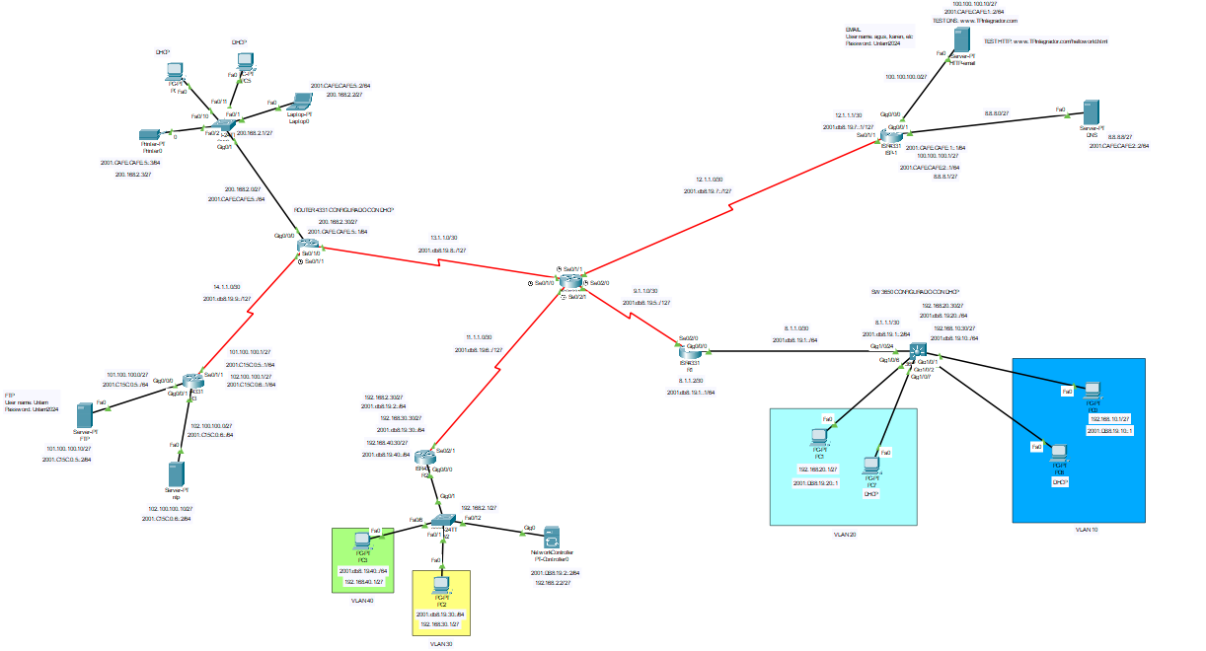

**Tablas de enrutamiento:**

**Direcciones IPV4**

|  |  |  |  |
| --- | --- | --- | --- |
| Dispositivo | Interfaz | Dirección IP | Máscara de subred |
| SW1(3650) | VLAN20, NAME PERTH | 192.168.20.30/27 | 255.255.255.224 |
| VLAN10, NAME BRISBANE | 192.168.10.30/27 | 255.255.255.224 |
| G1/0/24 | 8.1.1.1/30 | 255.255.255.252 |
| R1(4331) | G0/0/0 | 8.1.1.2/30 | 255.255.255.252 |
| S0/2/0 | 9.1.1.1/30 | 255.255.255.252 |
| R5(4331) | SE0/2/0 | 9.1.1.2/30 | 255.255.255.252 |
| SE0/1/1 | 12.1.1.2/30 | 255.255.255.252 |
| SE0/2/1 | 11.1.1.0/30 | 255.255.255.252 |
| SE0/1/0 | 13.1.1.2/30 | 255.255.255.252 |
| R2(4331) | SE0/2/1 | 11.1.1.1/30 | 255.255.255.252 |
| G0/0/0.1 VLAN | 192.168.2.30/27 | 255.255.255.224 |
| G0/0/0.30 VLAN | 192.168.30.30/27 | 255.255.255.224 |
| G0/0/0.40 VLAN | 192.168.40.30/27 | 255.255.255.224 |
| R3(4331) | SE0/1/1 | 14.1.1.2/30 | 255.255.255.252 |
| G0/0/0 | 101.100.100.1/27 | 255.255.255.224 |
| G0/0/1 | 102.100.100.1/27 | 255.255.255.224 |
| R4(4331) | SE0/1/0 | 13.1.1.1/30 | 255.255.255.252 |
| SE0/1/1 | 14.1.1.1/30 | 255.255.255.252 |
| G0/0/0 | 200.168.2.30/27 | 255.255.255.224 |
| ISP-1(4331) | SE0/1/1 | 12.1.1.1/30 | 255.255.255.252 |
| G0/0/0 | 100.100.100.1/27 | 255.255.255.224 |
| G0/0/0/1 | 8.8.8.1/27 | 255.255.255.224 |
| PC0 | FA0 | 192.168.10.1/27 | 255.255.255.224 |
| PC1 | FA0 | 192.168.20.1/27 | 255.255.255.224 |
| PC2 | FA0 | 192.168.30.1/27 | 255.255.255.224 |
| PC3 | FA0 | 192.168.40.1/27 | 255.255.255.224 |
| LAPTOP0 | FA0 | 200.168.2.2/27 | 255.255.255.224 |
| PRINTER0 | FA0 | 200.168.2.3/27 | 255.255.255.224 |
| SERVER-PT-FTP | FA0 | 101.100.100.10/27 | 255.255.255.224 |
| SERVER-PT-NTP | FA0 | 102.100.100.10/27 | 255.255.255.224 |
| NETWORK-CONTROLLER | Gig0 | 192.168.2.2/27 | 255.255.255.224 |
| SERVER-PT-HTTP | FA0 | 100.100.100.10/27 | 255.255.255.224 |
| SERVER-PT-DNS | FA0 | 8.8.8.8/27 | 255.255.255.224 |
| PC4, PC5,PC6,PC7 | FA0 | DHCP | |

**Direcciones IPV6**

|  |  |  |  |
| --- | --- | --- | --- |
| dispositivo | interfaz | direccion ip | mascara de subred |
| SW1(3650) | VLAN20, NAME PERTH | 2001:db8:19:20:: | /64 |
| VLAN10, NAME BRISBANE. | 2001:db8:19:10:: | /64 |
| G1/0/24 | 2001:db8:19:1::2 | /64 |
| R1(4331) | G0/0/0 | 2001:db8:19:1::1 | /64 |
| S0/2/0 | 2001:db8:19:5:: | /127 |
| R5(4331) | SE0/2/0 | 2001:db8:19:5::1 | /127 |
| SE0/1/1 | 2001:db8:19:7:: | /127 |
| SE0/2/1 | 2001:db8:19:6:: | /127 |
| SE0/1/0 | 2001:db8:19:8:: | /127 |
| R2(4331) | SE0/2/1 | 2001:db8:19:6::1 | /64 |
| G0/0/0.1 VLAN | 2001:db8:19:2::1 | /64 |
| G0/0/0.30 VLAN | 2001:db8:19:30::1 | /64 |
| G0/0/0.40 VLAN | 2001:db8:19:40:: | /64 |
| R3(4331) | SE0/1/1 | 2001:db8:19:9:: | /127 |
| G0/0/0 | 2001:C15C:0:5::1 | /64 |
| G0/0/1 | 2001:C15C:0:6::1 | /64 |
| R4(4331) | SE0/1/0 | 2001:db8:19:8::1 | /127 |
| SE0/1/1 | 2001:db8:19:9::1 | /127 |
| G0/0/0 | 2001:CAFE:CAFE:5::1 | /64 |
| ISP-1(4331) | SE0/1/1 | 2001:db8:19:7::1 | /127 |
| G0/0/0 | 2001:CAFE:CAFE:1::1 | /64 |
| G0/0/0/1 | 2001:CAFE:CAFE:2::1 | /64 |
| PC0 | FA0 | 2001:DB8:19:10::1 | /64 |
| PC1 | FA0 | 2001:DB8:19:20::1 | /64 |
| PC2 | FA0 | 2001:db8:19:30::2 | /64 |
| PC3 | FA0 | 2001:db8:19:40::2 | /64 |
| LAPTOP0 | FA0 | 2001:CAFE:CAFE:5::2 | /64 |
| PRINTER0 | FA0 | 2001:CAFE:CAFE:5::3 | /64 |
| SERVER-PT-FTP | FA0 | 2001:C15C:0:5::2 | /64 |
| SERVER-PT-NTP | FA0 | 2001:C15C:0:6::1 | /64 |
| NETWORK-CONTROLLER | Gig0 | 2001:DB8:19:2::2 | /64 |
| SERVER-PT-HTTP | FA0 | 2001:CAFE:CAFE:1::2 | /64 |
| SERVER-PT-DNS | FA0 | 2001:CAFE:CAFE:2::2 | /64 |
| PC4, PC5,PC6,PC7 | FA0 | AUTO | |

**Protocolos utilizados: OSPFv2 y OSPFv3[COMANDOS EN .txt adjuntos al TP]**

**CREACION DE DOMINIO E IP PUBLICA**

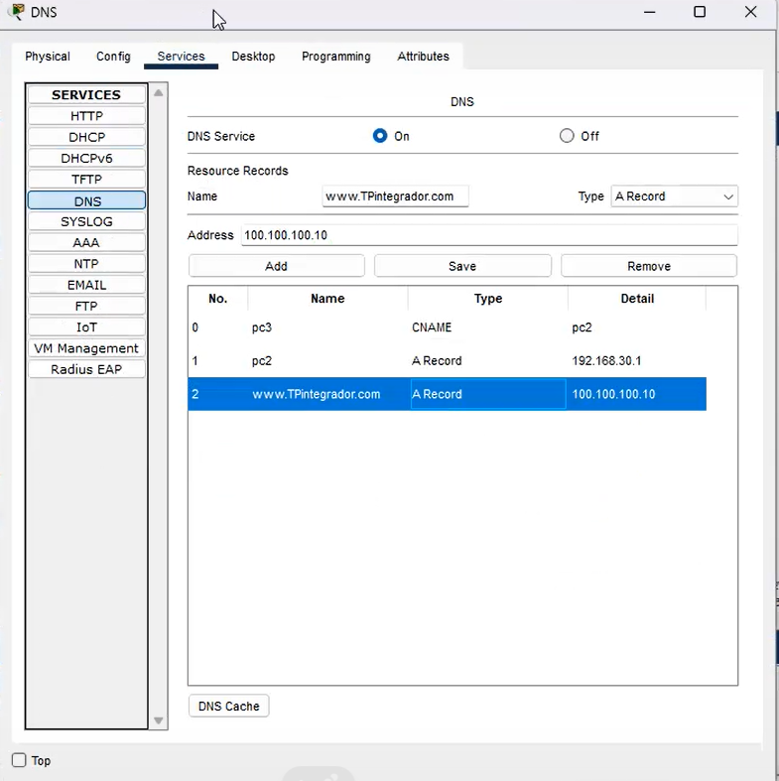

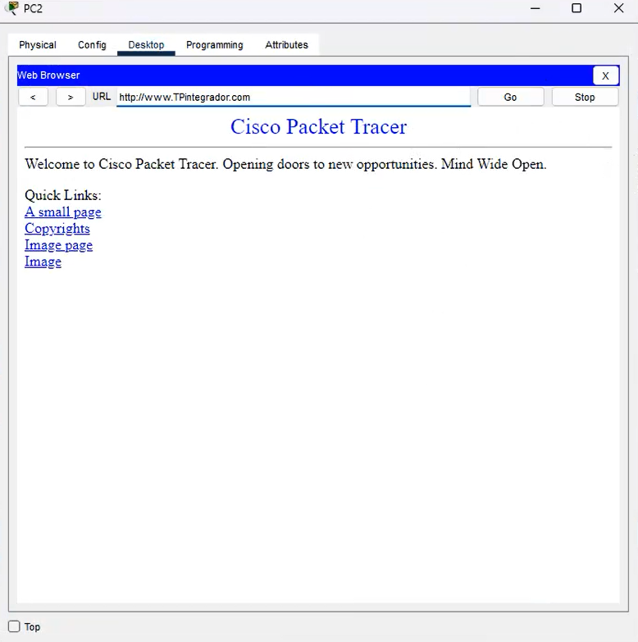

**Configuración NTP(en router R3)[COMANDOS EN .txt adjuntos al TP]**

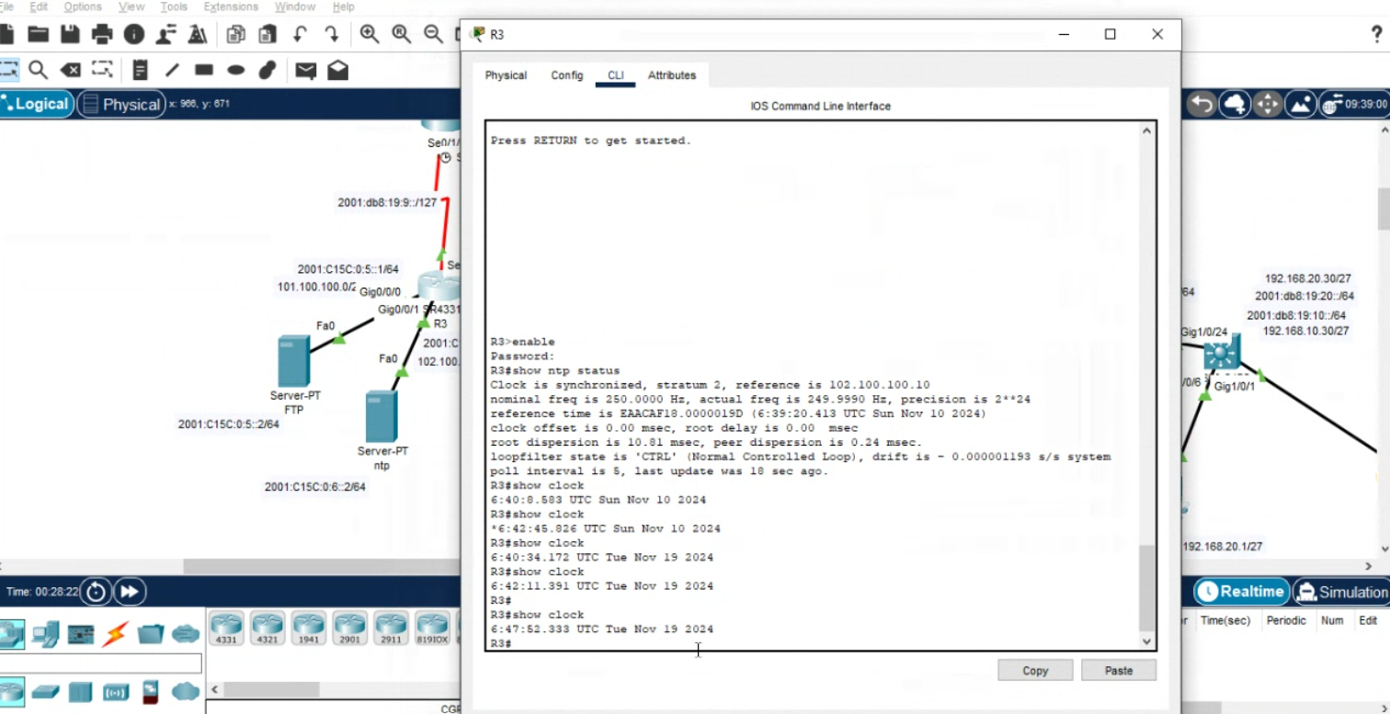

**Configuración FTP**

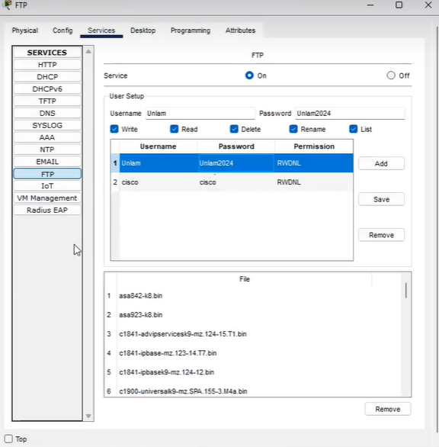

**PRUEBA EN PC3**

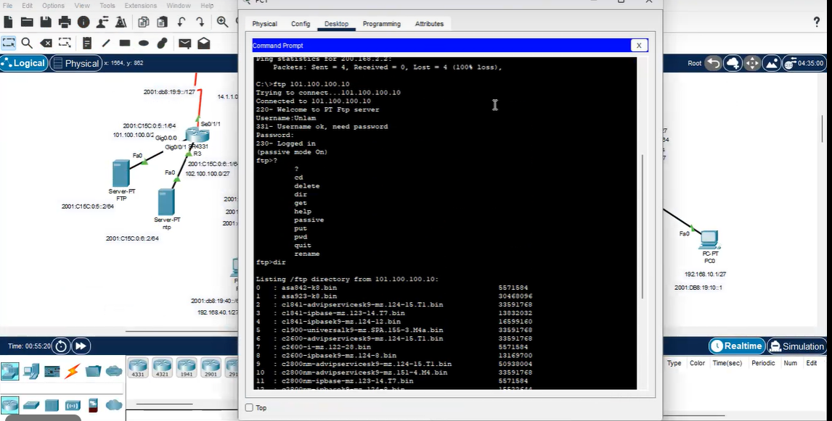

**CREACION DE EMAILS EN HTTP**

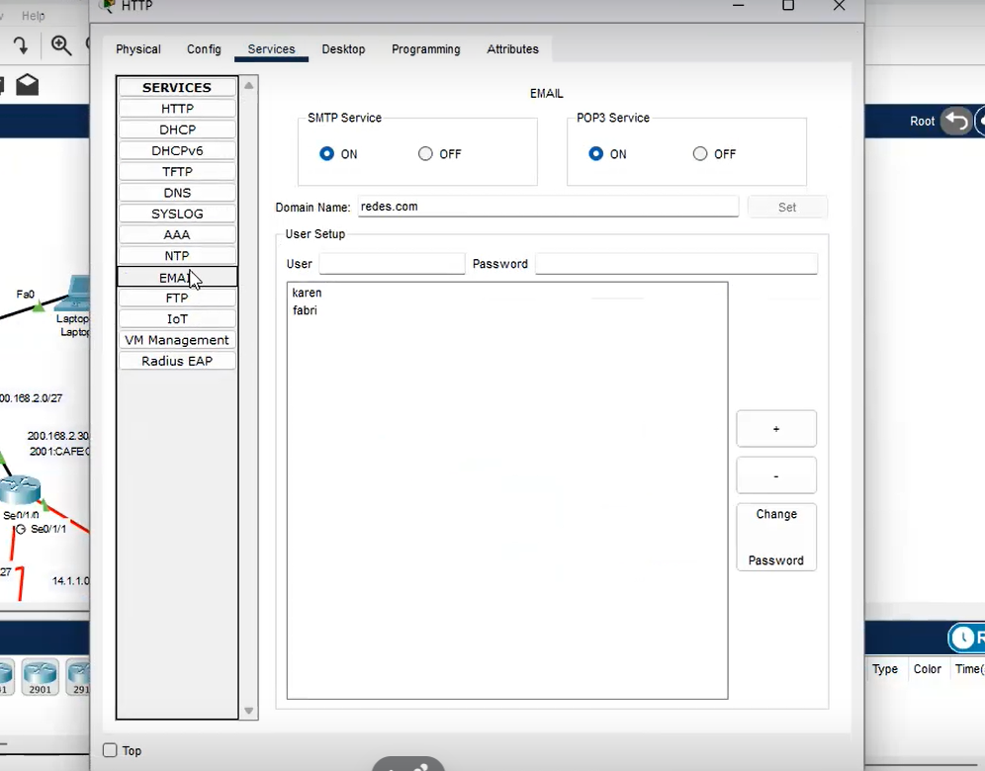

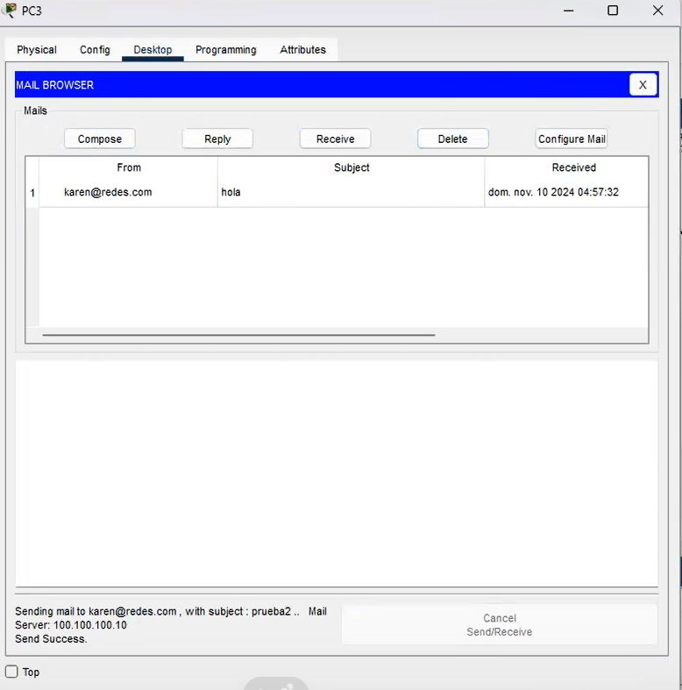

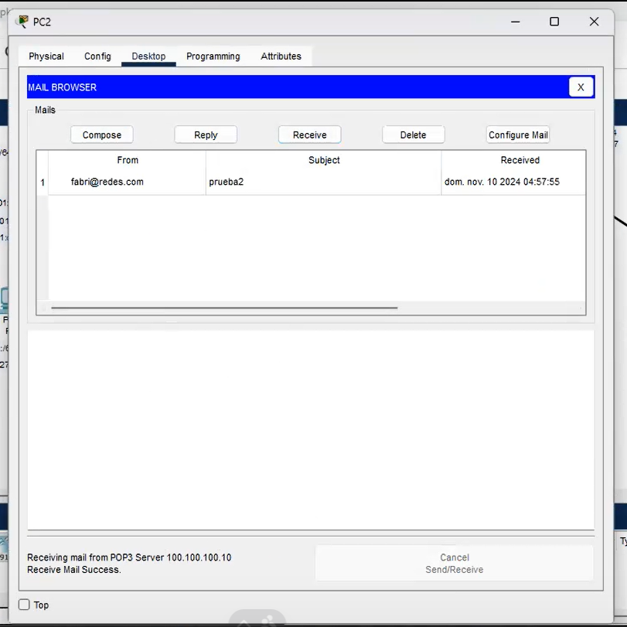

**Configuracion DNS**

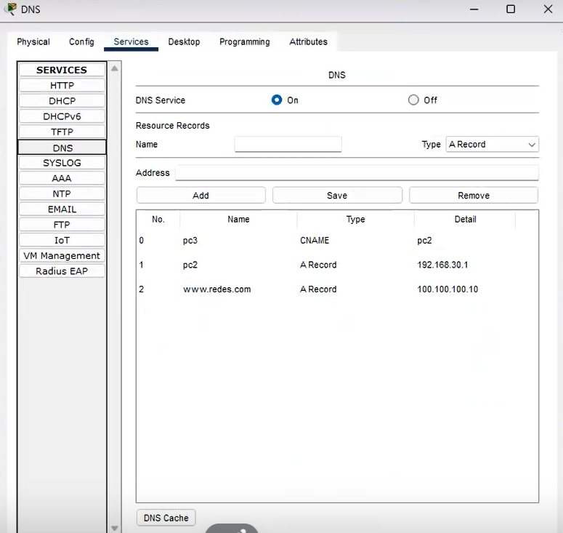

**pruebas**

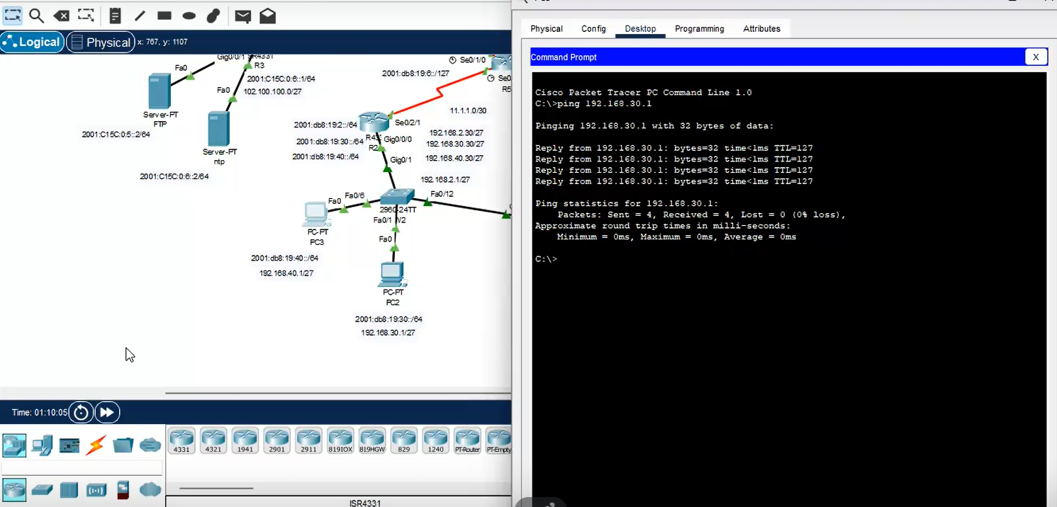

**CREACION DE CREDENCIAL**

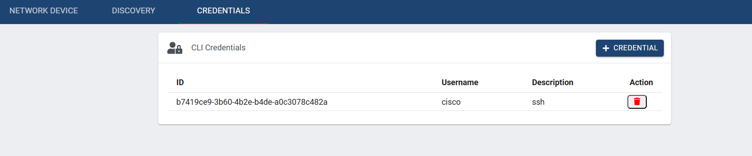

**Assurance**

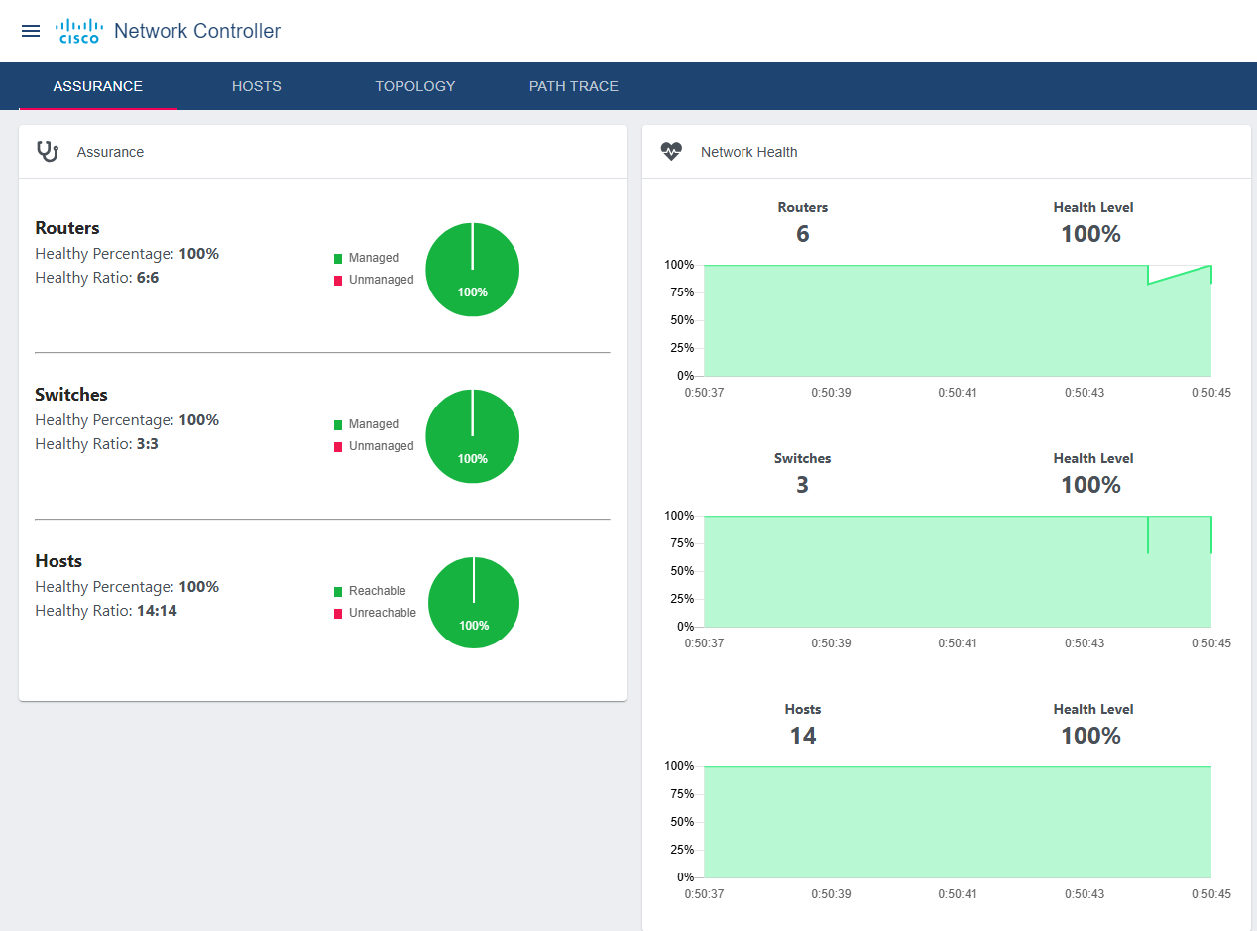

**TOPOLOGÍA**

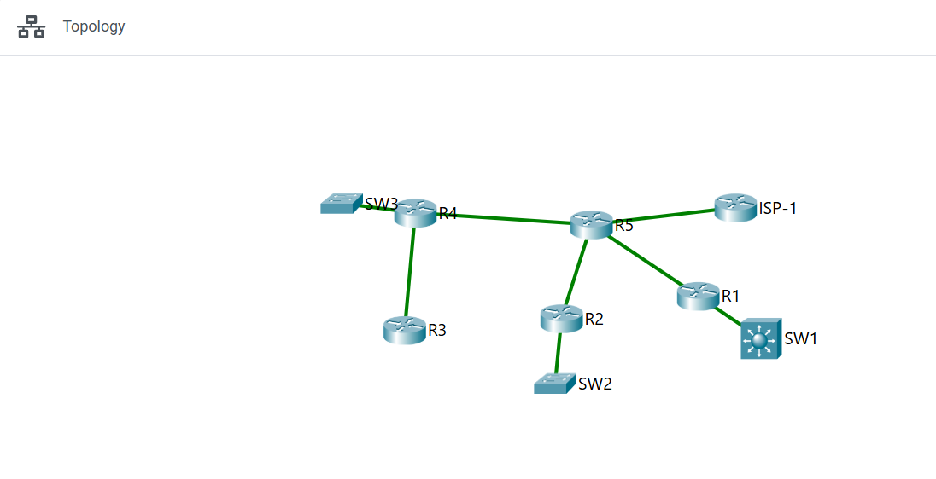

**Discovery**

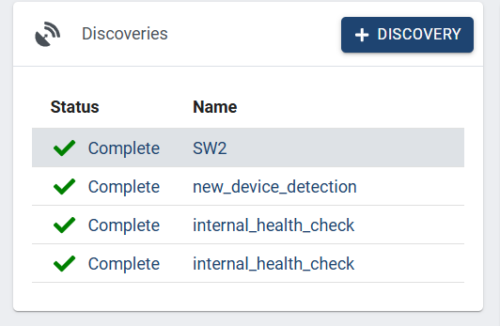

**Dispositivos de la red**

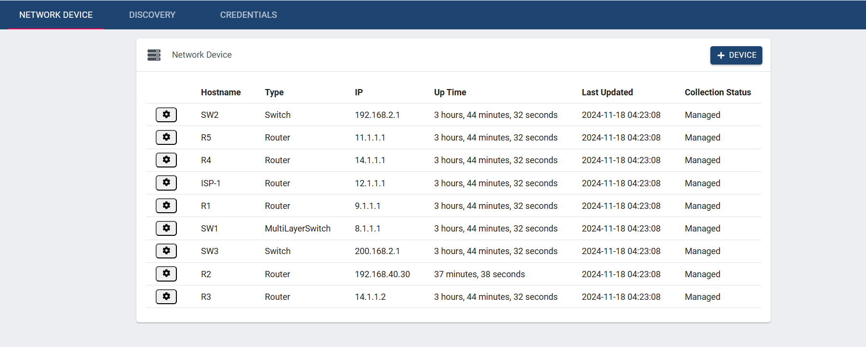

**Hosts**

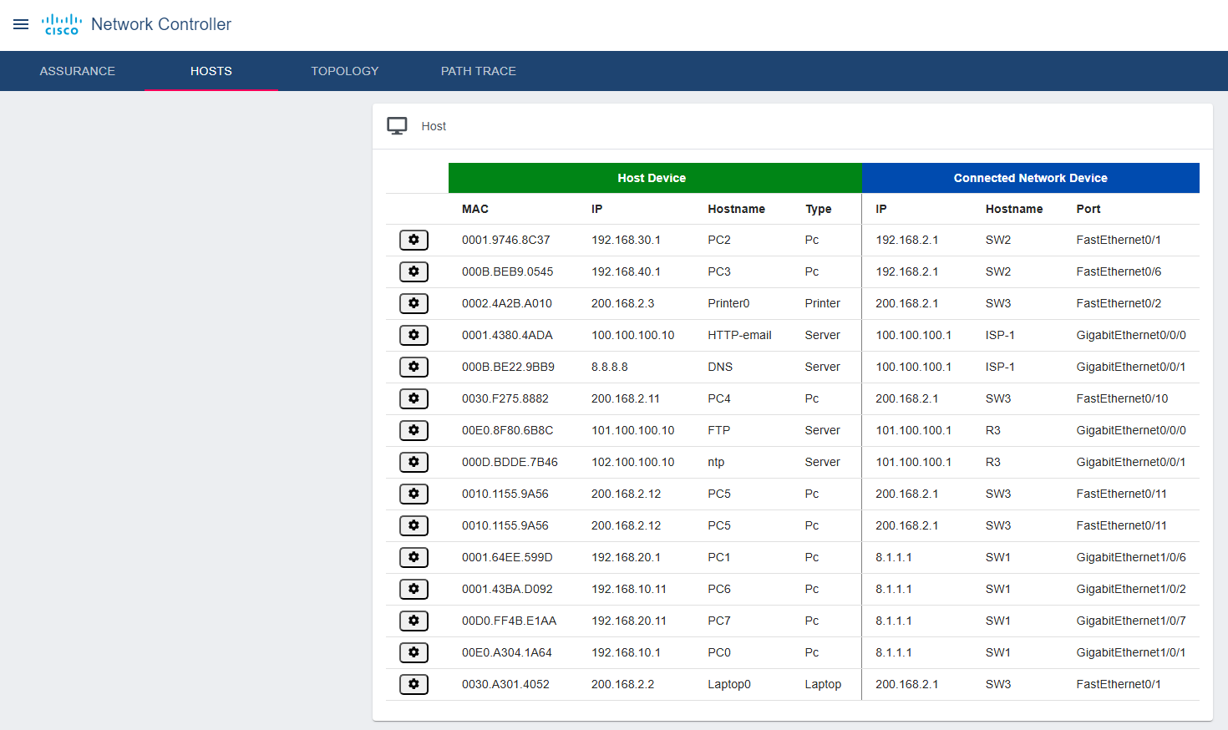

**API.**

En la resolución de esta sección se utilizó la herramienta POSTMAN para realizar el CRUD.

C(CREATE)

R(READ)

U(UPDATE)

D(DELETE)

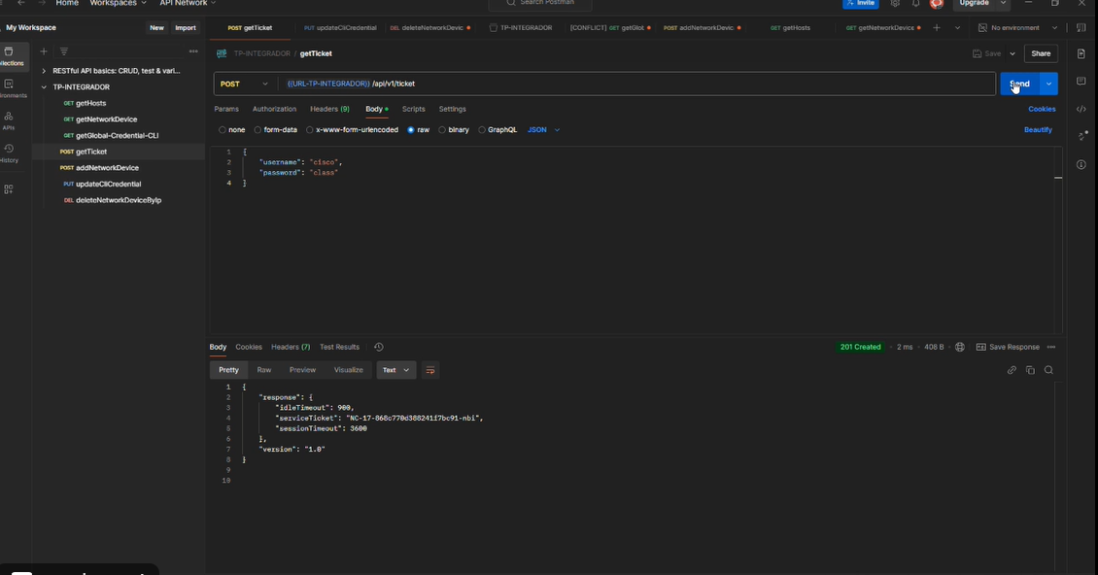**POST Ticket:** obtener serviceToken para el resto de las REQUEST.

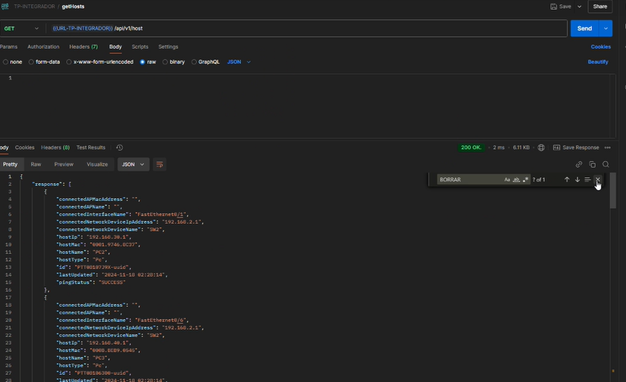**GET Host:** obtenemos info de los dispositivos en la RESPONSE.

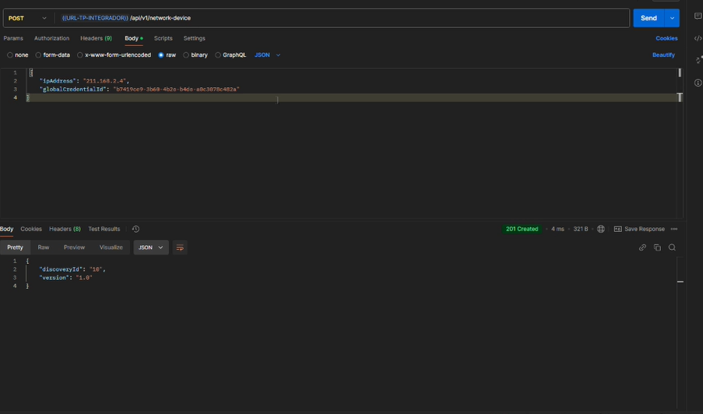**POST NetworkDevice:** agregar una IP(211.168.2.4) que aparecerá en el network device.

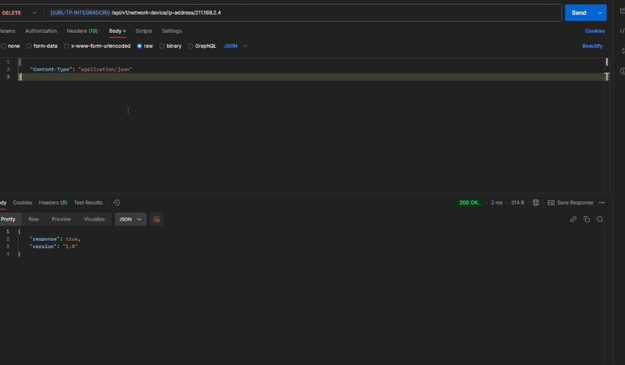**DELETE NetworkDevice:** borrado de una IP(211.168.2.4) del network device.

**PUT Global Credential CLI:** cambiamos info de username y password de la credencial obtenida.

